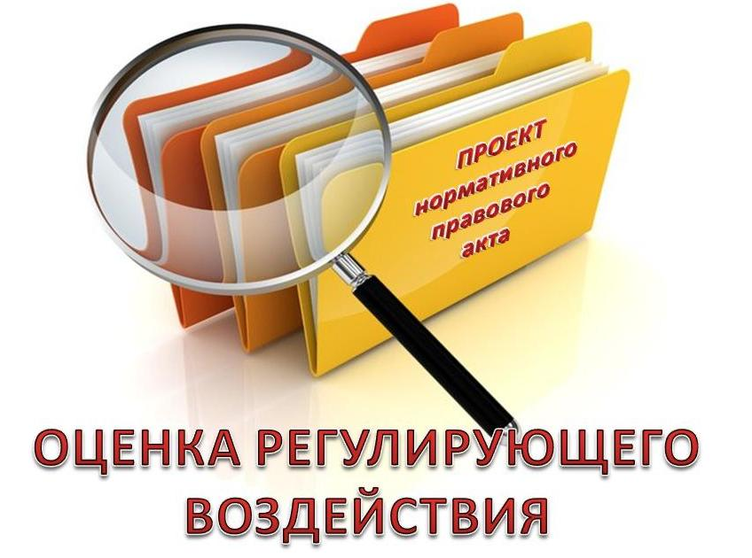

В новостную ленту (малый и средний бизнес)
25 октября 2022г. в администрации Белоярского района в режиме онлайн был проведен обучающий семинар по оценки регулирующего воздействия(ОРВ) нормативных правовых актов, затрагивающих вопросы осуществления предпринимательской, инвестиционной и иной экономической деятельности. В семинаре приняли участие сотрудники органов местного самоуправления и представители общественных организаций Белоярского района. В ходе встречи обсуждались вопросы ОРВ в муниципальном образовании, проблемы, возникающие при реализации процедуры ОРВ, а так же о привлечении бизнес-сообществ к участию в ОРВ.

